BENZEDEIRAS E BENZEDORES: uma cartografia no município de Rio do Sul/SC.

RESUMO
Esta comunicação busca socializar os projetos culturais “Fazer o bem sem olhar a quem: Rituais sagrados das benzedeiras e benzedores de Rio do Sul”, e “Onde moras? Infomapa das benzedeiras e benzedores de Rio do Sul, classificados no Edital do Prêmio Nodgi Pellizzetti de Incentivo à Cultura edições 2018 e 2020, do município de Rio do Sul, Estado de Santa Catarina. As pesquisas de cunho bibliográfico, documental e social, objetivaram registrar saberes e fazeres regionais relacionados a benzimentos, benzedeiras e benzedores na perspectiva de salvaguardar este patrimônio imaterial regional. Os resultados sinalizaram à importância da educação patrimonial no e para além do contexto escolar, a colaboração entre o poder público e a sociedade civil na promoção e proteção do patrimônio imaterial e a implementação da política pública cultural voltada e comprometida com o desenvolvimento territorial.
Palavras-chave: Benzedeiras e Benzedores; Patrimônio Imaterial; Território; Desenvolvimento; Rio do Sul.
GT N.5: Ambiente, Populações e Desenvolvimento
1 INTRODUÇÃO
A linguagem dos rituais permeia o cotidiano das pessoas e varia nas sociedades e culturas. Possuem diversas finalidades, valores, comportamentos e hábitos éticos para sua realização. Transformam locais e objetos em imagens, que darão sentido aos atos que se transformarão na realidade sagrada. Comunicam mensagens e sinais transmitidos através de códigos estabelecidos. Servem à memória e à preservação da identidade de diferentes tradições e manifestações religiosas.
A prática social de benzimentos é histórica e indica a resistência política e cultural de benzedeiras e benzedores no ofício de benzer, bendizer, abençoar, invocar a graça divina. Intermediários à/em serviço do divino e das divindades - representantes da cultura religiosa popular, dos quais contribuem à manutenção da memória, tradição e identidades de suas comunidades.
As benzedeiras e benzedores são reconhecidas por diferentes sujeitos sociais que buscam nos benzimentos auxílio psicológico, biológico e espiritual, que auxiliam na proteção e superação de sofrimentos. Eles/as compartilham seu dom - graça divina, doação e conhecimentos - transmitidos de geração em geração, através da oralidade e vivências do cuidado com a vida.
As benzedeiras e benzedores, seus saberes e fazeres são considerados patrimônio imaterial, dos quais tem o direito à manifestação e proteção, cabendo ao poder público e a sociedade em geral, garantir as providências à sua salvaguarda.
O presente trabalho objetiva socializar experiências locais de salvaguarda do patrimônio imaterial das benzedeiras e benzedores do município de Rio do Sul, região do Alto Vale do Itajaí, Estado de Santa Catarina, Brasil, desenvolvidas entre os anos de 2018 a 2022 em dois projetos culturais: “Fazer o Bem sem Olhar a quem: Rituais sagrados das benzedeiras e benzedores de Rio do Sul” e “Onde moras? Infomapa das benzedeiras e benzedores de Rio do Sul”, ambos, classificados em Editais do Prêmio Nodgi Pellizzetti de Incentivo à Cultura de Rio do Sul.

2 ASPECTOS METODOLÓGICOS

Os projetos Fazer o Bem sem Olhar a quem: Rituais sagrados das benzedeiras e benzedores de Rio do Sul” e “Onde moras? Infomapa das benzedeiras e benzedores de Rio do Sul”, foram elaborados em consonância com as legislações vigentes e correlatas sobre patrimônio imaterial, e o direito de identificar, registrar, divulgar e preservar os saberes e fazeres das benzedeiras e benzedores do município de Rio do Sul, Estado de Santa Catarina.
O Prêmio Nodgi Pellizzetti de Incentivo à Cultura de Rio do Sul é financiado pelo Fundo Municipal de Cultura, criado pela Lei Complementar 270/2013 e regulamentado pela Lei Complementar 281/2014, na qual prevê anualmente, valores que correspondam no mínimo a 1,15% (até o limite de 3%) da soma do imposto sobre serviço de qualquer natureza (ISSQN)
e do imposto predial e territorial urbano (IPTU) no exercício imediatamente anterior, para ser aplicado prioritariamente no incentivo de projetos culturais da sociedade civil nas mais diversas áreas, em anuência com as demandas das Conferências de Cultura e com as deliberações do Conselho Municipal de Políticas Culturais¹.
Segundo Edital do Prêmio Nodgi Pellizzetti de Incentivo à cultura de Rio do Sul (2019, p. 7):
Constitui objeto deste edital a premiação de projetos voltados ao fomento, à produção, difusão ao fomento, à produção, difusão e fruição da arte e da cultura de Rio do Sul por meio da destinação de recursos que os viabilizem. Os projetos deverão: valorizar e fortalecer a memória, a diversidade e as singularidades da cultura e das expressões artísticas rio-sulenses, contemplar temas relevantes da sociedade contemporânea, novas linguagens, a educação, a democratização de acesso, a acessibilidade, a transversalidade das expressões culturais e artísticas e, principalmente, ofertar bens e ações culturais à comunidade rio-sulense.

Neste sentido, a Fundação Cultural de Rio do Sul promove encontros para orientar e esclarecer dúvidas sobre a elaboração e a inscrição de projetos culturais às pessoas físicas e jurídicas.
Todos os projetos culturais são inscritos no site https://prosas.com.br/home - uma central de editais – e, encaminhados à Comissão Autônoma de Seleção (CAS), formada por profissionais selecionados via edital específico para avaliar os projetos das seguintes áreas: a) Artes Cênicas; b) Artes Visuais, Design e Moda; c) Audiovisual e Comunicação em Cultura; d) Formação em Cultura, Intercâmbio e Residências; e) Livro, Leitura e Literatura; f) Música; g) Patrimônio Imaterial e Identidade; h) Patrimônio Material e Memória.
O resultado da curadoria é publicado na página eletrônica do Fundo Municipal de Incentivo à Cultura (FMIC) e, após o cumprimento do prazo de recurso, há divulgação da listagem oficial dos classificados e formalização do contrato para a execução da proposta contemplada.
Os projetos culturais inscritos e classificados no Edital do Prêmio Nodgi Pellizzetti de Incentivo à Cultura do município de Rio do Sul, objeto dessa investigação, foram efetivados por equipes constituídas de educadores e educandos do Centro Educacional Prefeito Luiz Ade-
__________________
¹ No ano de 2021, o Executivo Municipal, contrário ao posicionamento do Conselho Municipal de Políticas Culturais de Rio do Sul, encaminhou à Câmara de Vereadores alteração de dispositivo da lei complementar nº 281, 23 de julho de 2014, que institui o Fundo Municipal de Incentivo à Cultura (FMIC) de Rio do Sul que reduz o percentual de valor do fundo ao edital do Prêmio Nodgi Pellizzetti de Incentivo à Cultura. Dessa maneira, foi aprovado a Lei Complementar Nº 482, de 11 de outubro de 2021, que terá como parâmetro mínimo o percentual de 0,7% (zero vírgula sete por cento) e o máximo de 1,8% (um vírgula oito por cento) sobre a soma total da receita anual arrecadada com o Imposto Sobre Serviços de Qualquer Natureza - ISSQN - e com Imposto Predial e Territorial Urbano – IPTU.
lar Soldatelli, localizado no bairro Barragem, município de Rio do Sul/SC - Escola Pública de Tempo Integral, que integra o Sistema Municipal de Ensino e oferta Educação Infantil e Ensino Fundamental, e Grupo de Pesquisa Ethos, Alteridade e Desenvolvimento (GPEAD), da Universidade Regional de Blumenau (FURB) e agentes culturais locais.
A pesquisa de caráter qualitativo, utilizou de análise bibliográfica ancorada em fontes que entrecruzaram posições sobre patrimônio imaterial, benzedeiras, benzimentos e documental no que diz respeito a legislação, editais, relatórios, audiovisual e site dos projetos.
Os projetos culturais socializados foram concluídos com êxito e sua pós-produção resultou em relatório de prestação de contas à Comissão de Acompanhamento dos Projetos (CAP), bem como, a apresentação de ofício ao Conselho Municipal de Políticas Culturais para a regulamentação do registro das benzedeiras e benzedores como patrimônio imaterial de Rio do Sul, contribuindo com medidas que visam sua salvaguarda.

3 REFERENCIAL TEÓRICO

A prática de benzimentos atravessou o tempo e permanece viva na sociedade contemporânea. Expressões da cultura tradicional e popular, como: “Você sabe aonde encontro uma benzedeira ou benzedor?”; “Vou à benzedeira e também ao médico”; “Há problemas que só benzimento cura”, circulam no cotidiano, indicando a resistência política e cultural do ofício de benzer.
Benzer, bendizer, abençoar, invocar a graça divina, é uma prática social que acompanha todos nós e que se torna ofício das benzedeiras e benzedores - intermediários à/em serviço do divino e das divindades - representantes da cultura religiosa popular, dos quais contribuem à manutenção da memória, tradição e identidades de suas comunidades.
As benzedeiras e benzedores são reconhecidos por diferentes sujeitos sociais, independente de classe, idade, cor, orientação sexual e religião, na busca de benzimentos ao auxílio psicológico, biológico e espiritual. Por meio de seus saberes e fazeres auxiliam na proteção e superação de sofrimentos. Compartilham seu dom - graça divina, doação e conhecimentos - transmitidos de geração em geração, através da oralidade e das vivências do cuidado com a vida. Fazem o bem sem olhar e sem cobrar a quem.

Entende-se por ‘patrimônio cultural imaterial’ as práticas, representações, expressões, conhecimentos e técnicas - junto com os instrumentos, objetos, artefatos e lugares culturais que lhes são associados - que as comunidades, os grupos e, em alguns casos, os indivíduos reconhecem como parte integrante de seu patrimônio cultural. Este patrimônio cultural imaterial, que se transmite de geração em geração, é constantemente recriado pelas comunidades e grupos em função de seu ambiente, de sua interação com a natureza e de sua história, gerando um sentimento de identidade e continuidade e contribuindo assim para promover o respeito à diversidade cultural e à criatividade humana. (CONVENÇÃO PARA A SALVAGUARDA DO PATRIMÔNIO CULTURAL IMATERIAL, 2003, on-line)

Os benzimentos ou benzeções são uma prática popular de cura que utiliza uma linguagem específica, oral e gestual, com o objetivo de não apenas curar, mas libertar o paciente do mal que o aflige verificada em diferentes culturas (GOMES; PEREIRA, 1989, p. 13). Não se restringem às pessoas, mas contemplam animais, situações climáticas, bens materiais, entre outros. São realizados em diferentes lugares, podendo ser à distância.
Segundo MOURA, 2011, p. 345:

A benzeção trata não apenas de males físicos, mas também espirituais. É um saber calcado na experiência cotidiana direta, com sua própria lógica, relacionada ao universo sociocultural no qual se inserem os sujeitos que a praticam. O benzedor ou a benzedeira é portador(a) de um poder especial, que pode controlar as forças desencadeadoras de desequilíbrios. Por meio de benzimentos – atos mágico-religiosos - garante o funcionamento da normalidade desejada, rompendo-se com o desequilíbrio ameaçador da existência.

As benzedeiras/ores são portadores de antigas tradições oriundas de diferentes matrizes culturais e religiosas. “Realizam rituais de cura e salvação revestidos de sacralidade, seriedade, compenetração de mistérios e exclusividades, uma vez que constituem imprecações que envolvem o sobrenatural, o que lhes confere eficácia simbólica” (VILHENA, 2005, p. 91). Seus saberes e fazeres são considerados patrimônio imaterial, direito à manifestação e proteção, cabendo ao poder público e a sociedade em geral, garantir as providências à sua salvaguarda.
O termo patrimônio, de origem latina, deriva de pater, que significa pai, utilizado no sentido de herança, mas pode assumir sentidos diversos, como: conjunto de bens de uma instituição ou grupo social; bens materiais e imateriais, cuja conservação seja de interesse público, fatos memoráveis na história que pode ser arqueológico ou etimológico, bibliográfico ou artístico (PAIM; TAVARES, 2017).
Segundo a Constituição Federal do Brasil, do ano de 1988, no seu artigo 216:

Constituem patrimônio cultural brasileiro os bens de natureza material e imaterial, tomados individualmente ou em conjunto, portadores de referência à identidade, à ação, à memória dos diferentes grupos formadores da sociedade brasileira, nos quais se incluem: I - as formas de expressão; II - os modos de criar, fazer e viver; III - as criações científicas, artísticas e tecnológicas; IV - as obras, objetos, documentos, edificações e demais espaços destinados às manifestações artístico-culturais; V - os conjuntos urbanos e sítios de valor histórico, paisagístico, artístico, arqueológico, paleontológico, ecológico e científico. § 1º O Poder Público, com a colaboração da comunidade, promoverá e protegerá o patrimônio cultural brasileiro, por meio de inventários, registros, vigilância, tombamento e desapropriação, e de outras formas de acautelamento e preservação.

Neste sentido, a comunidade escolar e regional por meio da educação patrimonial, tem função fundamental na proteção dos bens materiais e imateriais para a continuidade das materialidades e expressões das identidades ante o mundo globalizado – caracterizado pela padronização das técnicas e homogeneização dos costumes. Necessita conhecer e valorizar a pluralidade do seu patrimônio cultural, posicionando-se contra qualquer discriminação, aprendendo a resguardar a memória da comunidade e sentir-se parte dela e atuar como agente de sua história e de seu patrimônio, fortalecendo sua identidade cultural (FERRARO; NASCIMENTO, 2017).
A educação patrimonial no e para além do contexto escolar é uma possibilidade para não perpetuar a lógica de subordinação, padronização e fragmentação dos quais foram submetidos povos e culturas tradicionais, ao longo da história da humanidade. De tal modo, benzedeiras e benzedores foram invisibilizados, perseguidos e assassinados em séculos passados.
As benzedeiras sofreram um processo de estigmatização que se faz mais presente a partir dos séculos XII e XIII, com as Inquisições pregadas pela Igreja, que alegavam serem elas bruxas, portadoras de ofícios diabólicos, perigosas, hereges, produtoras de remédios, ervas que afetavam a mente dos homens, dentre tantas outras acusações. Desse modo, ainda hoje, as benzedeiras/res são vítimas de preconceitos e discriminações que, de acordo com os registros das entrevistas, são praticadas inclusive por membros da própria tradição religiosa (OLIVEIRA; PADILHA, 2011, p. 2878).

O enfrentamento ao desrespeito e desconhecimento é dever do poder público e da comunidade. Portanto, os projetos registrados nessa pesquisa intensificam ações para salvaguardar o patrimônio imaterial das benzedeiras e benzedores, seus saberes e fazeres e corroboram ao desenvolvimento territorial.
Para qual desenvolvimento direcionamo-nos ao abordar este patrimônio imaterial? O termo desenvolvimento abarca múltiplas dimensões e significados. Pressupõe um movimento de transformação na direção de uma forma mais apropriada de crescimento, completude, bem-estar, ou seja, de progresso. Esta lógica continua sendo um discurso estratégico e indutor para que o desenvolvimento hegemônico do crescimento econômico, do progresso inexorável e ilimitado prevaleça sobre territórios e territorialidades, legitimando desta forma os interesses dominantes.
Urge uma outra lógica, o desenvolvimento na perspectiva do Bem-Viver, processo milenar e atual. Para Alberto Acosta (2012, p. 202):

O Bem-Viver é parte de uma grande busca de alternativas de vida forjadas no calor das lutas da humanidade pela emancipação e pela vida. O que é notável e profundo nestas propostas é que estas surgem de grupos tradicionalmente marginalizados. Elas convidam a arrancar pela raiz vários conceitos considerados indiscutíveis. Questionam a ética do “viver melhor” na medida em que supõem um progresso ilimitado que nos convida a uma competição permanente entre os seres humanos.

Historicamente a América Latina é terra de resistências de disputas e frente às aspirações da colonialidade que, ocultou, inferiorizou e, aniquilou povos e culturas e por meio da educação institucionalizada, adestrou corpos e natureza à submissão, inferiorização e exploração da vida em favor do desenvolvimento de alguns poucos. Essa racionalidade capitalista coloca em risco a vida na e da Terra.
Nascemos neste contexto de herança cultural forjada na lógica hegemônica do desenvolvimento econômico capitalista. Conhecer a história latino-americana pelo viés da educação institucionalizada é um desafio, porque esta, ao longo de milênios, está subordinada à ciência moderna a qual, separou o ser humano da natureza, transformando-o em objeto passivo a ser dominado e explorado com a promessa de uma “vida melhor” e, recusando e combatendo outras formas de racionalidades, impôs a supremacia dessa lógica.
A instituição escolar, por meio de seus currículos, é protagonista à legitimação e consolidação de conhecimentos, valores e atitudes subordinados à lógica do desenvolvimento econômico/crescimento econômico que, na atualidade, se recria através de outras lógicas de desenvolvimento, a fim de manter e reformar o sistema econômico capitalista.
Diante dos intensos sinais de descuido e descaso com a vida no planeta Terra, a lógica de desenvolvimento sustentável difundida por muitos organismos internacionais, nacionais, regionais e locais e, em muitos casos, transformados em programas propaganizados para amenizar os impactos ambientais, não conseguem alterar a lógica que submete o meio ambiente ao capital.
Paralelo e avesso às lógicas de desenvolvimento somente para o crescimento econômico insurgem dos povos e culturas indígenas e africanas, o Bem-Viver - modo de ser e conviver milenar e atual, de princípios cosmocêntricos, ancorados em concepções, valores e convivências de integração e complementaridade com a natureza, reúne distintas e simultâneas confluências na busca de transgredir e romper com a lógica hegemônica para salvaguardar a Terra.
Neste sentido, a educação constituinte do processo permanente de humanização é um dos elementos fundamentais ao desenvolvimento, conceito este, criticado a luz da lógica do Bem-Viver. Dentre as contribuições da lógica de desenvolvimento na perspectiva do Bem-Viver para um currículo decolonizador em escolas de educação integral, estão:

[...] os direitos da natureza como precondição à salvaguarda da Terra; a democracia-participativa que é caracterizada pela corresponsabilidade e ativismo da comunidade escolar na construção, acompanhamento e execução do projeto eco político pedagógico; o diálogo intercultural para que as diferenças sejam respeitadas e as desigualdades suprimidas; a gestão pública intersetorial, pois fazer educação integral transcende os muros da escola. Vincula em projetos comuns, diferentes atores sociais e setores públicos, a formação inicial e continuada dos trabalhadores da educação, como uma necessidade e direito inerente à profissão; a organização do currículo a partir dos tempos de vida dos sujeitos e não do tempo cronológico (FONTANIVE, 2014, p.112).

A perspectiva de projetos culturais desenvolvidos em escolas de educação integral é contribuir para que os sujeitos envolvidos se apropriem do território, entendido como lócus material e simbólico (HAESBAERT, 2009), para a construção e (re)produção cultural em processos alicerçados em princípios do Bem-Viver.

4 RESULTADOS E DISCUSSÕES

Os projetos sobre o patrimônio imaterial das benzedeiras e benzedores especificados nesta seção, representam práticas de educação patrimonial no e além do contexto escolar, apoiadas a partir de uma política pública cultural local.

4.1 Projeto Fazer o Bem sem Olhar a Quem: Rituais sagrados das benzedeiras e benzedores de Rio do Sul
Este projeto originou-se durante o estudo sobre rituais religiosos e não religiosos em diferentes culturas, na turma do 8º ano do Ensino Fundamental, por meio do componente curricular de Ensino Religioso2, ofertado no Centro Educacional Prefeito Luiz Adelar Soldatelli (CEPLAS), quando da manifestação de uma educanda dizendo ser neta de benzedeira suscitou curiosidade e interesse na turma em pesquisar o assunto.
Deste modo, foi constituída uma equipe de trabalho por livre adesão, composta por educadoras, educandas, fotógrafo, designer/videomaker, tradutor e intérprete de Libras, totalizando onze integrantes³ que constataram a inexistência de registros sobre o patrimônio imaterial das benzedeiras e benzedores no município. Este fato contribuiu para a elaboração de um projeto cultural inscrito e classificado no Edital do Prêmio Nodgi Pellizzetti de Incentivo à Cultura – Edição 2018, a fim de identificar, registrar, preservar e divulgar saberes e fazeres das benzedeiras e benzedores de Rio do Sul, contribuindo ao cumprindo do direito Constitucional de serem protegidos e preservados, para que as atuais e futuras gerações, aprendam a resguardar
a memória da comunidade, atuar na história de seu patrimônio, fortalecer a identidade cultural
_______________________________
² A oferta do componente curricular de Ensino Religioso no Estado de Santa Catarina e no município de Rio do Sul, constitui componente curricular e área de conhecimento, inserida nos horários normais das escolas públicas, de oferta obrigatória e matrícula facultativa, cuja natureza e finalidades pedagógicas são distintas da confessionalidade. O Ensino Religioso é parte integrante da formação básica do cidadão, assegurado o respeito à diversidade cultural religiosa do Brasil, vedadas quaisquer formas de proselitismo.
³ Equipe do projeto cultural: Diego Oliveira, Dolores Henn Fontanive, Djanna Zita Fontanive, Guilherme Gaudino, Iohana Roberta da Silva, Jucélia Denise Hardt, Matheus Cordeiro Tonet, Sandionara Aparecida Petry.
e posicionar-se contra qualquer discriminação.
A investigação teve por finalidade: a) Fazer mapeamento das benzedeiras e benzedores do município de Rio do Sul; b) Registrar saberes e fazeres em rituais sagrados de benzimentos, por meio de entrevistas, fotografias e audiovisual; c) Produzir um documentário de curta metragem sobre os saberes e fazeres das benzedeiras e benzedores em rituais sagrados de benzimentos; d) Disponibilizar na internet o documentário com tradução na Língua Brasileira de Sinais/LIBRAS; e) Construir conhecimentos acerca do tema, por meio de pesquisa bibliográfica e social; f) Vivenciar processos dialógicos e participativos, na execução do projeto; f) Propor a publicação de artigos no periódico “Rio do Sul – Nossa história em revista”.
Para executar o projeto foram realizadas reuniões, estudos da temática, aquisição de livros, visitas em grupos de idosos, fotografias, uso de “roteiro bússola” com questões semiestruturadas e abertas para registros dos dados coletados sobre a identidade e localização das benzedeiras e benzedores que estão no território e adjacências. A pergunta central que direcionou a pesquisa social foi “Você conhece alguém que benze?”

Figura 1 – Visita aos grupos de idosos
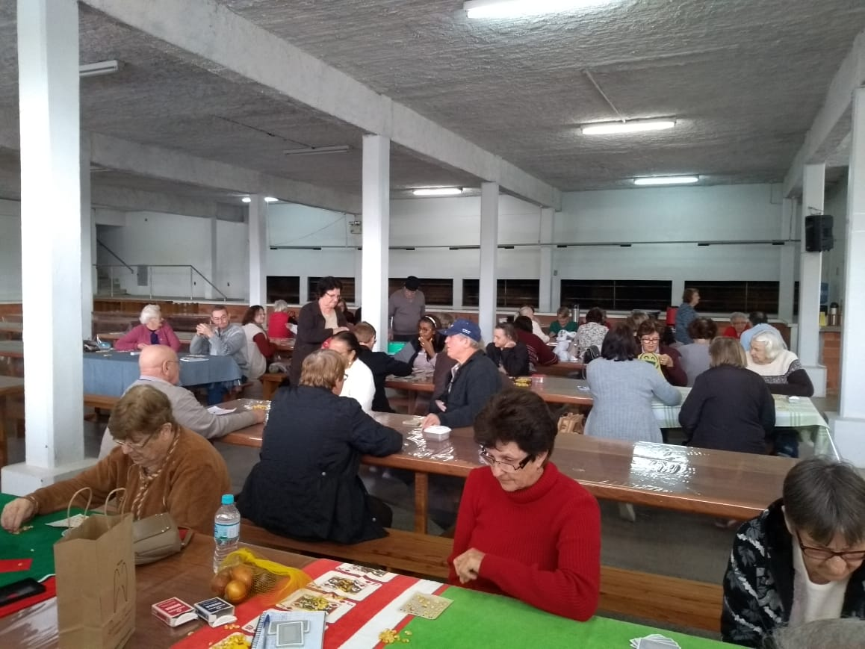
Fonte: Arquivo do projeto (2019).

No percurso do projeto, foram identificados e registrados 78 benzedeiras e benzedores no município de Rio do Sul, no ano de 2019, localizados em 19 bairros, dos 25 existentes. Os dados coletados foram organizados em formato de portfólio e encaminhado ao Arquivo Público Histórico Wera Von Buettner Gemballa do município.

Figura 2 – Visita a benzedeira Arisonte de Fátima Rosário – popular Dona Neti
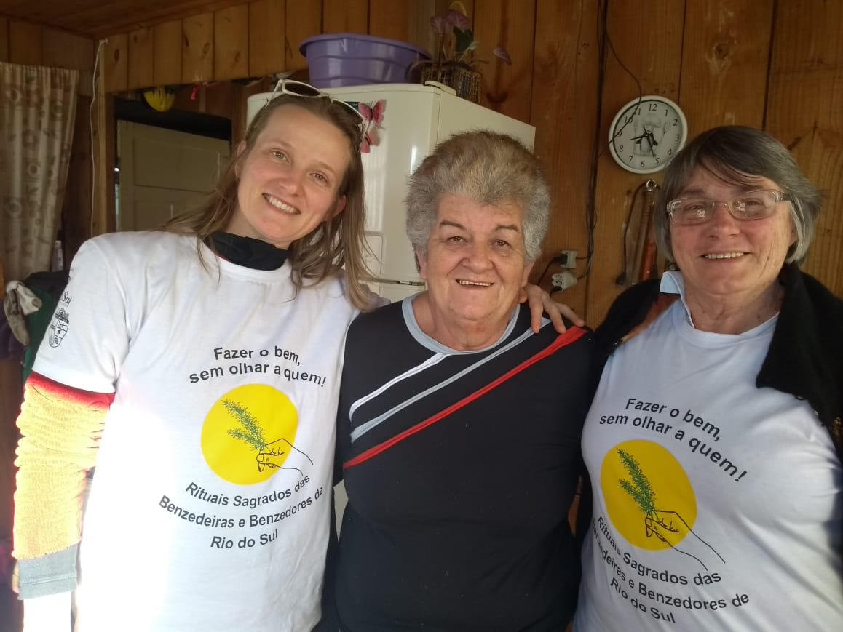
Fonte: Arquivo do projeto (2019).

Posteriormente, foram selecionados cinco benzedeiras e um benzedor, de acordo com o critério de maior idade e tempo no ofício de benzer, para participar voluntariamente da gravação de um documentário de curta metragem, com duração de 21min40s que está disponível no endereço eletrônico https://www.youtube.com/watch?v=AagaE6F99TI.
A estreia da exibição do documentário foi realizada em uma apresentação pública no Centro Educacional Prefeito Luiz Adelar Soldatelli (CEPLAS), que reuniu benzedeiras, benzedores, comunidade escolar e representantes do poder público, dos quais apreciaram a obra artística que buscou valorizar memórias, identidades e histórias do patrimônio cultural das benzedeiras e benzedores de Rio do Sul.

Figura 3 – Abertura do documentário.
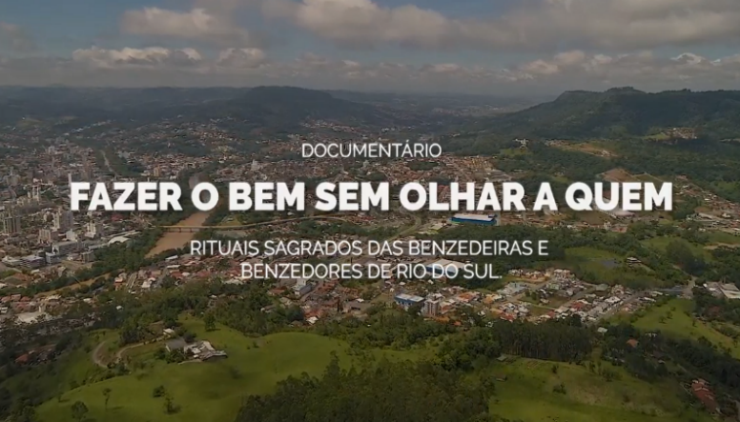
Fonte: Arquivo do projeto (2019).

Ao finalizarem o projeto, propuseram ao Departamento de História Memória e Documentação da Fundação Cultural de Rio do Sul (FCRS), à publicação no periódico “Rio do Sul – Nossa história em revista”, de um artigo referente aos saberes e fazeres em rituais sagrados de benzimentos.

4.2 Projeto Onde moras? Infomapa das benzedeiras e benzedores de Rio do Sul.

A constante busca por informações quanto a localização das benzedoras e benzedores no município de Rio do Sul/SC, aos protagonistas do projeto Fazer o bem sem olhar a quem: Rituais Sagrados das Benzedeiras e Benzedores de Rio do Sul, motivou alguns dos integrantes do projeto⁴ a construírem uma proposta destinada a visibilizar a localização e os fazeres das benzedeiras e benzedores. A pergunta “Você sabe onde tem uma benzedeira?” orientou a elaboração e inscrição do projeto Onde moras? Infomapa das benzedeiras e benzedores de Rio do Sul no Edital do Prêmio Nodgi Pellizzetti de Incentivo à Cultura, classificado na Edição 2020.
Atendendo aos critérios de diversidade cultural, acessibilidade e contra partida

__________________
⁴ Diego Oliveira, Djanna Zita Fontanive, Dolores Henn Fontanive, Edenar Fontanive Hespanhol, Jucélia Denise Hardt, Lilian Blanck de Oliveira.
sociocultural, determinados no edital, realizaram pesquisa de campo para atualizar os dados já obtidos no projeto anterior: Fazer bem sem olhar a quem: Rituais Sagrados das benzedeiras e benzedores de Rio do Sul e efetivar novos cadastros e registros fotográficos da participação voluntária ao projeto em questão.
O objetivo deste projeto foi produzir um Infomapa para ambiente virtual (através de Google Maps), contendo informações sobre a localização, os tipos de benzimentos e o contato telefônico, a elaboração e distribuição de um folder e a produção de um site - incluindo a síntese dos saberes e fazeres das benzedeiras/ores de Rio do Sul, possibilitando à população regional e local conhecer, valorizar e respeitar esta manifestação cultural religiosa a fim de salvaguardar esse valioso e imemorável patrimônio imaterial.
O Infomapa contou com a participação de 52 benzedeiras e benzedores, localizados em 18 bairros de Rio do Sul/SC, estando disponível no endereço eletrônico https://www.ondemoras.com.br/, bem como, em folder para distribuição gratuita na Fundação Cultural de Rio do Sul e no Museu Histórico Cultural de Rio do Sul Victor Lucas.

Figura 4 – Infomapa das benzedeiras e benzedores na plataforma Google Maps.
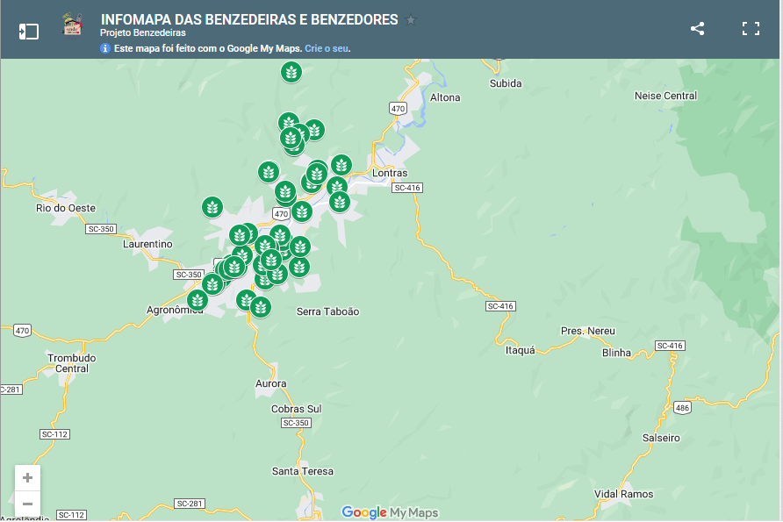

Fonte: Arquivo do projeto (2022).

O Infomapa contribuiu para visualizar o endereço residencial e telefônico das benzedeiras e benzedores do município, facilitando o acesso às informações e a otimização de recursos de locomoção. Já o folder, apresentado nas figuras abaixo, demonstrou uma cartografia do município com a disposição da localização das benzedeiras e benzedores por bairros, facilitando a leitura de imagem aos que não possuem acesso à internet, como também, um breve texto que apresenta o projeto do Infomapa e uma homenagem as benzedeiras e benzedores falecidos.

Figura 5 – Folder do projeto Onde Moras? Infomapa das benzedeiras e benzedores de Rio do Sul – parte externa.
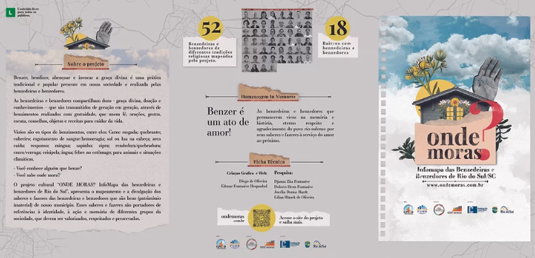
Fonte: Arquivo do projeto (2022).

Figura 6 – Folder do projeto Onde Moras? Infomapa das benzedeiras e benzedores de Rio do Sul – parte interna
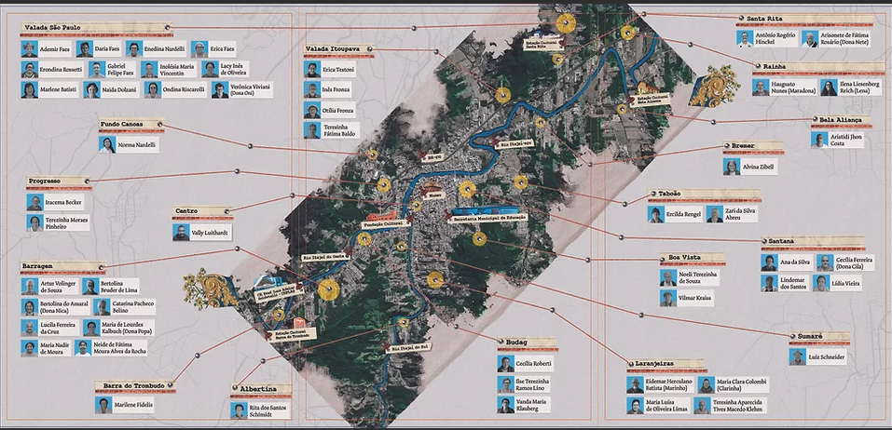
Fonte: Arquivo do projeto (2022).

Além dos pontos públicos fixos de entrega do folder, foram realizados com o uso de totens publicitários, panfletagens em três diferentes locais da cidade, oportunizando diálogos com a população, como também, nova visita às benzedeiras e benzedores participantes do projeto para a oferta do folder.

Figura 7 – Panfletagem no Calçadão Osny Gonçalves – Centro

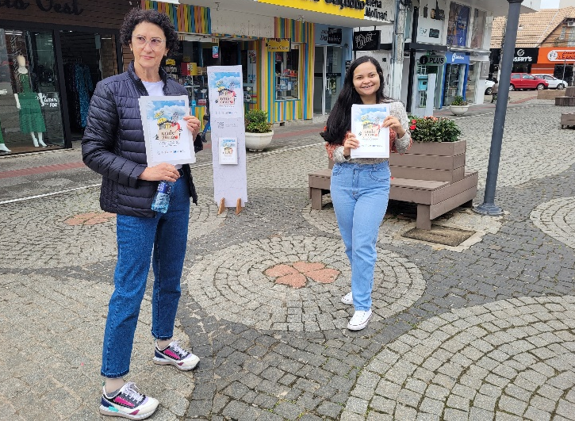
Fonte: Arquivo do projeto (2022).

O site Onde Moras? Infomapa das benzedeiras e benzedores de Rio do Sul, abarca o documentário “Fazer o bem sem olhar a quem: Rituais sagrados das benzedeiras e benzedores de Rio do Sul” e propostas de roteiros de conversa às comunidades e escolas, com a finalidade de promover espaço de diálogos em relação ao tema dos rituais de benzimentos e benzedeiras, possibilitando conhecer, valorizar e respeitar esse patrimônio cultural imaterial.
O modo como cada pessoa benze e recebe a benção, está relacionado à percepção que ela faz do seu papel social nesse espaço. Como memoriza as informações, trabalha os símbolos e recria as suas práticas sociais (OLIVEIRA, 1985). Ressalta-se que os benzimentos estão memorizados e algumas benzedeiras zelam cadernos com registros de orações e receitas ensinadas na língua materna por seus ancestrais.
Vários são os tipos de benzimentos, os mais comuns são: Carne rasgada; inveja/mau-olhado; quebrante; cobreiro; espinhela caída; sol ou lua na cabeça/ vento; arca caída; responso; dores em geral; sapinho; zipra; rendedura/quebradura; íngua; febre no estômago; rebate no peito; susto.
Foram identificados vinte e nove diferentes benzimentos, dos quais encontram-se na página Benzimentos do menu do referido site.

Figura 8 – Página dos benzimentos
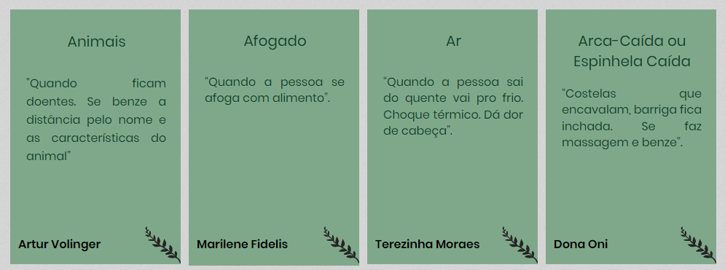
Fonte: Arquivo do projeto (2022).

Os rituais de benzimentos são realizados em um determinado lugar na casa da benzedeira ou benzedor, geralmente caracterizados por símbolos de devoção pessoal, podendo ser um altar com imagens de santos, entidades espirituais, orixás, velas, terço, água, bíblia ou simplesmente uma cadeira. Diferentes fazeres e saberes se mesclam em um conjunto de elementos como orações, expressão corporal, conselhos, objetos, receitas e gestos repetitivos tendo em vista a situação almejada.

Figura 9 – Galeria das benzedeiras e benzedores de Rio do Sul.
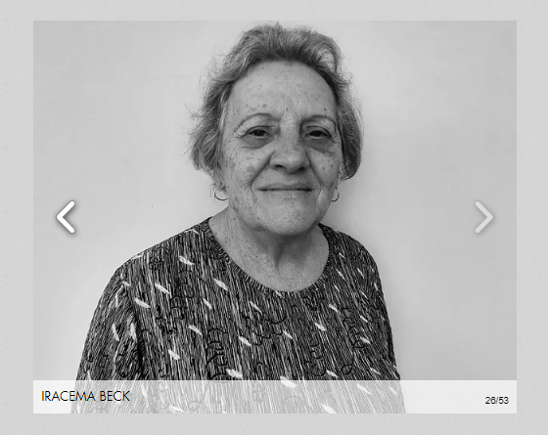
Fonte: Arquivo do projeto (2022).

A galeria de fotografia compõe a página Benzimentos e traz a totalidade das benzedeiras e benzedores que participaram do projeto.
A página Sua História, propõe aos internautas, ser um espaço de interação para o registro de histórias de benzimentos e benzedeiras, conforme imagem abaixo.

Figura 10 – Página Sua História.
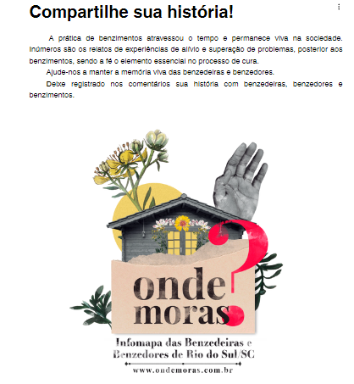
Fonte: Arquivo do projeto (2022).

As contribuições desses dois projetos sinalizam à importância do referencial humano e simbólico – material e imaterial identificado, a fim de subsidiar a elaboração de ações - práticas sociais e pedagógicas, que busquem ampliar olhares e leituras envolvendo este tema, assim como, contestar territórios de preconceito e discriminação gerados pelo desconhecimento - invisibilização e/ou naturalização de saberes e práticas próprias de dada cultura e/ou grupo cultural; o financiamento público à formulação, implantação e avaliação de políticas públicas culturais e a educação patrimonial na e para além da escola a fim de conhecer e valorizar a pluralidade do patrimônio cultural.
Fazer o bem sem olhar a quem, é um provérbio que expressa adequadamente o ofício de benzer – bendizer, dos quais as benzedeiras e benzedores, de diferentes manifestações religiosas, exercem gratuitamente em seu cotidiano à serviço do cuidado alheio, sem distinção de qualquer diferença.
As benzedeiras/ores são referenciais de acolhimento, fé, cuidados e cura aos sujeitos que interagem com o ofício. Não se encontram em extinção, mas resistem e se renovam em seus saberes e fazeres, transmitidos de geração em geração, nos diferentes atendimentos que realizam.
São um patrimônio imaterial a ser salvaguardado, do qual o município de Rio do Sul, através do financiamento público tem cumprido relevante atuação. A formulação, implantação e avaliação de políticas públicas culturais, à exemplo do Edital do Prêmio Nodgi Pellizzetti de Incentivo à Cultura e do Conselho Municipal de Políticas Culturais certamente impacta na cultura e desenvolvimento da região, que tem na participação da sociedade civil, o protagonismo nos projetos culturais.
Por meio da implementação de uma política pública cultural pôde-se alcançar os objetivos propostos dos projetos socializados. Esses projetos culturais, pioneiros e valorosos do patrimônio imaterial dos saberes e fazeres das benzedeiras e benzedores são marco na política cultural local e, objeto e foco de inspiração aos que respeitam, acolhem e valorizam a diversidade cultural.
Nesse processo, destaca-se a educação patrimonial no e para além do contexto escolar, que através de aprendizagens participativas, dialógicas e críticas, evidenciaram, valorizaram e preservaram a cultura local e contribuíram ao desenvolvimento do território, por meio da produção do documentário com tradução e interpretação na Língua Brasileira de Sinais/LIBRAS, a divulgação da localização, saberes e fazeres das benzedeiras/ores via portfólio, site e folder, visibilizando e reconhecendo o valor do ofício das benzedeiras/ores do município de Rio do Sul/SC.
Poderão ainda contribuir na elaboração de outras cartografias culturais e sociais regionais e além, que contemplem conhecimentos e vivências de um grupo cultural histórico e significativo no Alto Vale do Itajaí - Estado de Santa Catarina, Brasil.

REFERÊNCIAS

ACOSTA, Alberto. O Buen Vivir: uma oportunidade de imaginar outro mundo. In: BARTELT, Dawid. Um campeão visto de perto: uma análise do modelo de desenvolvimento brasileiro. Rio de Janeiro: Heinrich-BöllStiftung, 2012.

BRASIL. Constituição da República Federativa do Brasil. Brasília: Senado Federal, Centro Gráfico, 1988.

FAZER O BEM SEM OLHAR A QUEM: Rituais Sagrados das Benzedeiras e benzedores de Rio do Sul. Direção: Diego de Oliveira. Coprodução: Djanna Zita Fontanive, Dolores Henn Fontanive, Jucélia Denise Hardt. Youtube. 2019. 02 dez. 21:39. Disponível em: <https://www.youtube.com/watch?v=AagaE6F99TI&t=1094s>. Acesso em: 09 mai. 2022.

FERRARO, Juliana Ricarte. NASCIMENTO, Ariel Elias. Patrimônio Cultural e Educação: Uma experiência local. p. 273 – 286. In: PAIM, Elison António; GUIMARÃES Maria de Fatima. Educar em tempos e espaço que se cruzam. Florianópolis: NUP/CED/UFSC, 2017.

FONTANIVE, Djanna Zita. Desenvolvimento Regional na perspectiva do Bem-Viver e educação integral: desafios para e na construção de um currículo decolonizador. 2014. 140. Dissertação (Doutorado em Desenvolvimento Regional). Programa de Pós-Graduação em Desenvolvimento Regional, Universidade Regional de Blumenau, Blumenau/Brasil, 2014.

GOMES, Núbia Pereira de Magalhães. PEREIRA, Edimilson de Almeida. Assim se benze em Minas Gerais. Juiz de Fora: EDUFJ/Mazza Edições, 1989.

HAESBAERT, R. O Mito da desterritorialização: do “fim dos territórios” à multiterritorialidade. Rio de janeiro: Bertrand Brasil, 2009.

HESPANHOL, Edenar Fontanive. Onde moras? Infomapa das benzedeiras e benzedores de Rio do Sul, 2022. Disponível em <https://www.ondemoras.com.br/L>. Acesso em:10, jul. 2022.

MOURA, Elen Cristina Dias de. Eu te benzo, eu te livro, eu te curo: nas teias do ritual de benzeção. Disponível em: https://www.periodicos.ufrn.br/mneme/article/view/980. Acesso em: 20 dez. 2020.

MOURA, Elen Cristina Dias de. Eu te benzo, eu te livro, eu te curo: nas teias do ritual de benzeção. Disponível em: https://www.periodicos.ufrn.br/mneme/article/view/980. Acesso em: 20 dez. 2020.

OLIVEIRA, Elda Rizzo. O que é benzeção. São Paulo: Editora Brasiliense, 1985.

OLIVEIRA, Oséias de. PADILHA, Milene Aparecida. História, Memória e Benzimentos. Disponível em: http://www.cih.uem.br/anais/2011/trabalhos/279.pdf. Acesso em: 10 jan. 2022.
PAIM, Elison Antônio. TAVARES, Isadora Nunes. A Educação patrimonial em escolas e universidades. In: PAIM, Elison António (org.). Patrimônio cultural e escola: entretecendo saberes. Florianópolis: NUP/CED/UFSC, 2017.

RIO DO SUL Lei Complementar nº 281, de 23 de julho de 2014. Institui o Fundo Municipal de Incentivo à Cultura (FMIC) de Rio do Sul e dispõe sobre suas diretrizes e funcionamento. Disponível em: https://leismunicipais.com.br/prefeitura/sc/riodosul. Acesso em 05, jun. 2022.

_______. Lei Complementar nº 482, de 11 de outubro de 2021. Altera dispositivo da Lei Complementar nº 281, 23 de julho de 2014, que institui o Fundo Municipal de Incentivo à Cultura (FMIC) de Rio do Sul e dispõe sobre suas diretrizes e funcionamento, e inclui dispositivo na Lei Complementar nº 264, de 26 de agosto de 2013, que cria o Fundo Municipal de Proteção e Defesa Civil de Rio do Sul - FUNMPEDEC e dá outras providências. Disponível em: https://leismunicipais.com.br/prefeitura/sc/riodosul. Acesso em 05, jun. 2022.

________, Fundação Cultural. Edital do Prêmio Nodgi Pellizzetti de Incentivo à Cultura. Disponível em: https://www.smcriodosul.com.br/. Acesso em: 10 fev. 2022.

UNESCO. Convenção para a Salvaguarda do Patrimônio Cultural Imaterial: Paris, 17 de outubro de 2003. Brasília: 2006. Disponível em: http://portal.iphan.gov.br/uploads/ckfinder/arquivos/ConvencaoSalvaguarda.pdf. Acesso em: 10 jun. 2022.

VILHENA, Marai Ângela. Ritos: expressões e propriedades. São Paulo: Paulinas, 2005.

